BANDO DI CONCORSO
La Pro Loco Giungano
organizza
con il patrocinio del Comune di Giungano
2ª EDIZIONE 2008
Premio
Internazionale
Di Poesia
Alfredo Di Marco
“Città di GIUNGANO”
al fine di favorire uno scambio ideale
tra i popoli e le civiltà letterarie
per la conoscenza delle lingue
e delle diverse forme poetiche.
REGOLAMENTO
Art. 2)
Art. 1)
Il concorso si articola in due sezioni:
A) Poesia in lingua italiana
B) Poesia in vernacolo
(con annessa traduzione in lingua italiana).
Possono partecipare tutti, italiani e stranieri, purché in lingua italiana con una sola poesia inedita per sezione, il cui tema è libero. Le poesie, che non possono superare i cinquanta versi, vanno inviate in sei copie, cinque senza alcun segno di distinzione, ed una completa di dati anagrafici, numero di telefono e firma del poeta che attesti con responsabilità di esserne l’autore.
responsabilità personale di esserne l’autore.
Non è richiesta alcuna quota di partecipazione, poiché il concorso è gratuito. La partecipazione, però, implica l’accettazione del trattamento dei propri dati personali ai sensi della legge 675/96 per la tutela dei dati personali.
Art. 3)
Le poesie dovranno essere spedite entro il 30 agosto 2008 mezzo posta al seguente recapito:
PRO LOCO GIUNGANO VIA SAN GIUSEPPE n. 39 -84050 GIUNGANO (SALERNO).
Art. 4)
Per entrambe le sezioni il primo premio consiste in una medaglia d’oro di 10 grammi, il secondo e il terzo in medaglia d’argento, oltre al diploma. Il giudizio sarà espresso da una giuria di cinque membri, incaricati dall’organizzazione del concorso, e i nomi saranno resi noti all’atto della premiazione.
Il loro giudizio è inappellabile. I vincitori saranno per tempo avvisati per raccomandata o telegramma e telefonicamente a cura della Pro Loco Giungano.
Art. 5)
La premiazione avrà luogo sabato 18 ottobre 2008, alle ore19:00, a Giungano.
I vincitori che non presenzieranno alla cerimonia, causa impedimento, potranno, mediante delega firmata, incaricare persona di fiducia a ritirare il premio in loro vece. La partecipazione al Concorso implica la completa accettazione del presente regolamento.
Per informazioni rivolgersi al Sig. Enrico Pesce al N°3339884779 oppure al N°0828/880316

Il Sindaco Il Presidente
Dott. Francesco PALUMBO Enrico PESCE

AZIENDA AGRITURISTICA
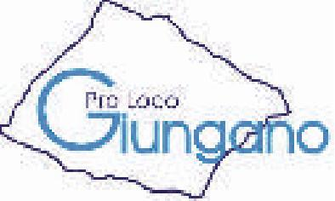
SELIANO

Premio
Internazionale
Di Poesia
Alfredo Di Marco
“Città di Giungano”
Tenuta Seliano - 84063 Paestum (Sa)
Tel. 0828 723634 - 305035 - Fax 0828 724544 Cell. 335 6674200
www.agriturismoseliano.it - e-mail:seliano@agriturismoseliano

Fratelli Di lascio s. r. l.
Caseificio

Comune di Giungano

Contrada Cerro - Pontebarizzo - Capaccio (Sa) Tel. 0828/871253 - 0828/871259
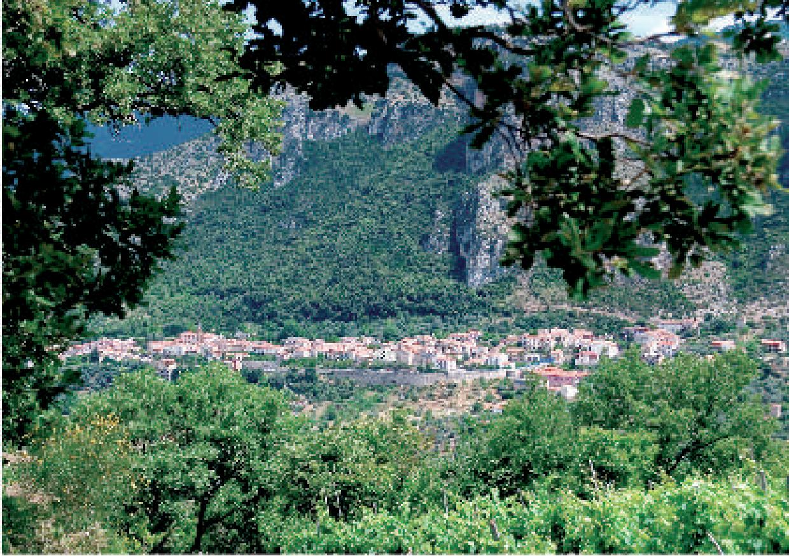

Domus Laeta
Via Flavio Gioia - 84050 Giungano (Sa)
Tel. 0828.880177 - 081.7645862 - Cell. 339.8687983
www.domuslaeta.com - info@domuslaeta.com
-oHjV^.
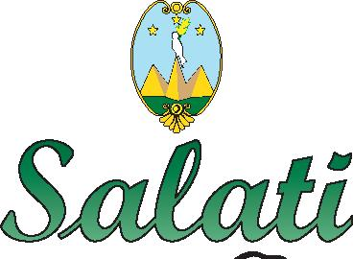

AZIENDA CASEARIA
Via Linora - 84063 PAESTUM (SA)
Tel. 0828 721094 - Fax 0828 721942
www.caseificiosalati.om - info@caseificiosalati.com
2ª EDIZIONE
2008

